**ИТОГИ РАБОТЫ**

**Федерации рыболовного спорта России в 2023 году.**

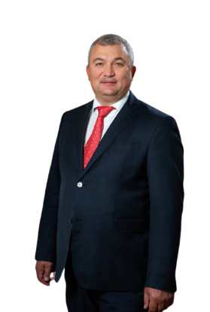*«Подводя итоги уходящего года хочется сказать, что 2023 год был очень насыщенным и интересным. Он подарил надежду, собрал вместе много друзей и единомышленников, в очередной раз доказал, что хороших людей больше!*

*Загадывать не хочу, что будет в следующем, но хотелось бы, чтобы 2024 прошёл не менее насыщенней, чем 2023 год, в плане нашей активности.*

*Работа Федерации с государственными органами власти, и в первую очередь с Министерством спорта России, уже позволила решить ряд проблем в области рыболовного спорта, а также наметить пути дальнейшего развития и совершенствования нашей деятельности. Дальше — больше и только вперед!».*

Уважаемые Коллеги, Друзья!

В конце года многие начинают подводить итоги и отмечать, что было сделано, а что не удалось успеть.

В преддверии окончания 2023 года Федерация рыболовного спорта России также подводит итоги уходящего года.

Основными важнейшими мероприятиями уходящего года можно назвать:

* ФРСР, по результатам заседания Комиссии по государственной аккредитации общественных организаций, получила статус общероссийской спортивной организации до марта 2027 г.;
* силами Федерации было проведено:

- 31 соревнование (27 - всероссийских и 4 межрегиональных);

- 2 турнира (межрегиональных);

* Федерация приняла участи в – 8 мероприятиях общероссийского значения (3- конференции, 2 - выставки, 3 – форума).
* Бюджет Федерации 2023 году составил более 52 млн.руб., в том числе около 35  млн.руб. от поступление внебюджетных денежных средств (ЕРАИ).
* подписание Соглашения о сотрудничестве между Федерацией рыболовного спорта России и Китайской Ассоциацией Спортсменов Рыболовов (КАРС).
* участие в Петербургском международном экономическом форуме (ПМЭФ-2023);
* впервые в истории ФРСР Президиум утвердил выделение призовых выплат, на каждую официальную дисциплину по 1,5 млн. руб;
* участие в Восточном экономическом форуме (ВЭФ-2023);
* участие в Международном форуме "Россия-спортивная держава", проходившем в г. Пермь;
* дни Федерации рыболовного спорта России в выставке-форуме "Россия" на ВДНХ.

Кроме того, благодаря работе региональных федераций появилась возможность обмена накопленным опытом по вопросам организации и проведения соревнований.

**Январь 2023 г.**

* подписано Соглашение о сотрудничестве между Федерацией рыболовного спорта России и Китайской Ассоциацией Спортсменов Рыболовов (КАРС).

*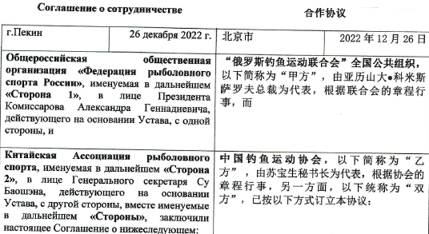Отмечена важность договоренностей высшего руководства Российской Федерации и Китайской Народной Республики о дальнейшем развитии российско-китайских отношений и расширения двусторонних связей в области физической культуры и спорта, состоялась рабочая встреча представителей ФРСР и КАРС*.

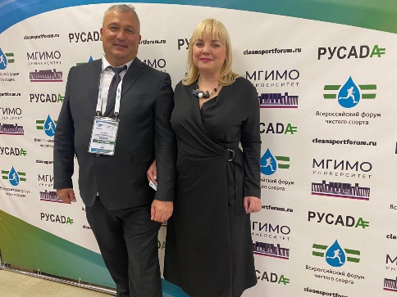

* работа в области антидопинговой деятельности Общероссийских спортивных федераций по неолимпийским видам спорта.

*Результатом нашей работы является 10 место среди всех федераций в рейтинге РУСАDА.*

* 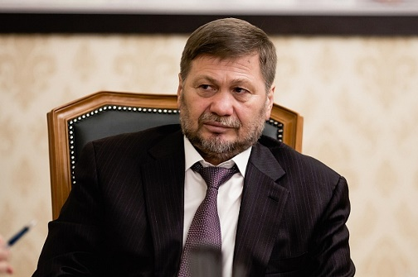встреча с заместителем Министра спорта РФ О.Х. Байсултановым.

*На встрече детально обсуждались вопросы развития Федерации, ближайшие перспективы и планы и на 2024 год.*

**Февраль 2023 г.**

* открытие регионального отделения ФРСР по городу Москве.

В соответствии с решением Президиума, региональное отделение возглавил Жуков Александр Владимирович.

* встреча с заместителем руководителя департамента спорта Москвы Арутюновым М.Э.

*Итоги переговоров: 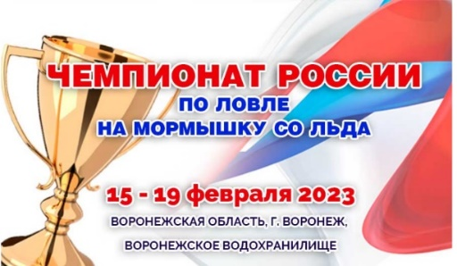полная поддержка со стороны Департамента спорта г. Москвы в проведении спортивных и любительских турниров по рыбной ловле, в подготовке к Кубку Мэра Москвы.*

* XXV Чемпионат России по ловле на мормышку со льда г. Воронеж, на Воронежском водохранилище

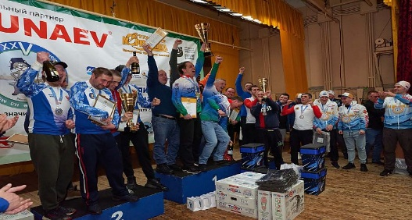

*Чемпионом России стала сборная Тюменской области. На втором месте - спортсмены из Челябинска. На третьем месте спортсмены из Владимира.*

* принятие решения об интеграции в общую систему федераций рыболовного спорта новых регионов – Донецкой и Луганской Народных Республик, Херсонской и Запорожской областей.

**Март 2023 г.**

* 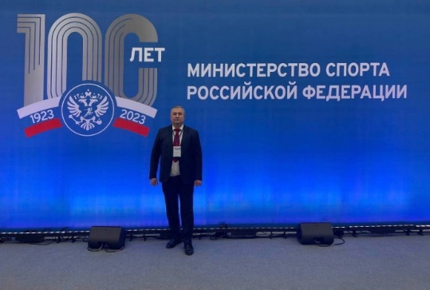 участие в форуме «МЫ ВМЕСТЕ. СПОРТ» в г. Москве, Гостиный двор.

*Представители ФРСР приняли участие в круглом столе по повестке: «Возможности и механизмы поддержки спортивной отрасли за счёт целевых отчислений от ЕРАИ».*

* 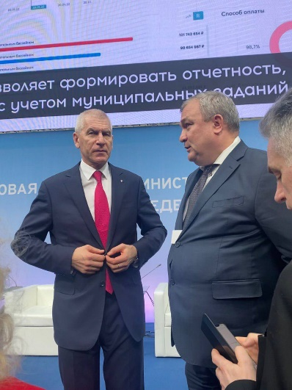встреча с Министром спорта РФ О.В.Матицыным.

*На встрече обсуждались вопросы развития ФРСР, международного сотрудничества и международных соревнований. Была выдвинута инициатива создания международной федерации рыболовного спорта дружественных стран (Белоруссия, Казахстан, Абхазия, Армения, Монголия, Китай).*

* встреча с директором ЕРАИ Грачевым А. В. Обсуждение комплекса мер по увеличения поступлений денежных средств от букмекеров.

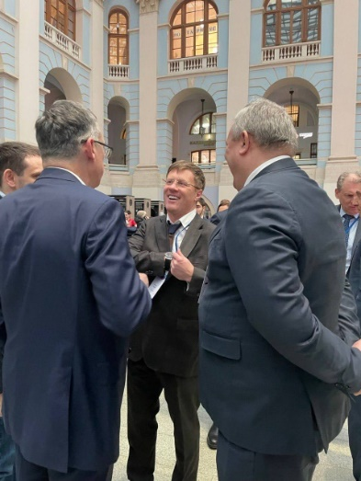

* переговоры с крупнейшей букмекерской компанией ФОНБЕТ Генеральным директором Сергеем Анохиным.

*Обсудили возможность по привлечению дополнительного финансирования от букмекеров через отчисления денежных средств в ФРСР со ставок на рыболовный спорт.*

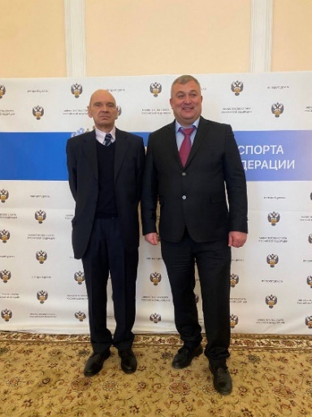

* Министерством спорта Российской Федерации выдана аккредитация по [наделению Федерации рыболовного спорта России статусом](http://www.rollersport.ru/documents/common/2023/20230405_FRSR_acc_till_2025.pdf) общероссийской спортивной федерации по виду спорта «рыболовный спорт» до марта 2027 года.
* подписание дорожной карты между Федерацией рыболовного спорта России (ФРСР) и Китайской ассоциации рыболовного спорта (КАРС).

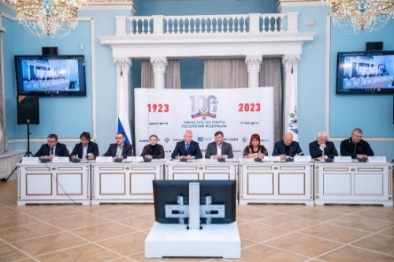**Апрель 2023 г.**

* участие в совещании, посвященном деятельности Фонда «Наш спорт», целью которого является оказание содействия в восстановлении сферы физической культуры и спорта Донецкой Народной Республики, Луганской Народной Республики, Запорожской области и Херсонской области.

**Май 2023 г.**

* чемпионат Республики Дагестан по ловле спиннингом с берега.

*Соревнования проходили в маленьком селении Маджалис, на берегу реки Уллучай. Помимо кубков и наград победители получили разряд по рыболовному спорту.*

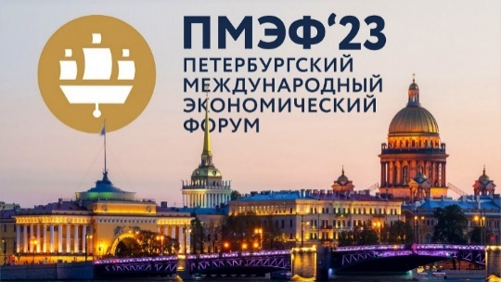**Июнь 2023 г.**

* участие в Петербургском международном экономическом форуме.

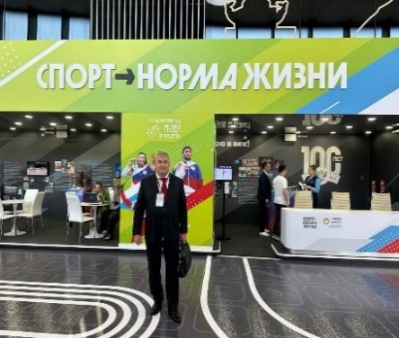

* на стенде Минспорта России представителями Федерации проведена презентация Федерации рыболовного спорта России.

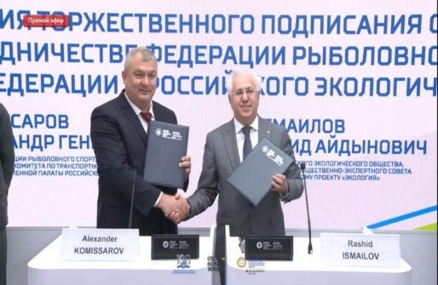

* 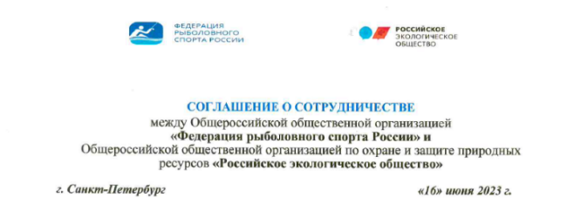в рамках Форума подписано соглашение о сотрудничестве между ФРСР и Российским экологическим обществом.

*Федерация рыболовного спорта чётко следует по пути развития, ориентированного на экологию и бережное отношение к природе. Для нас это один из главных приоритетов. Мы поддерживаем актуальный запрос общества и нарастающий тренд в государственной политике по открытости в экологии.*

* 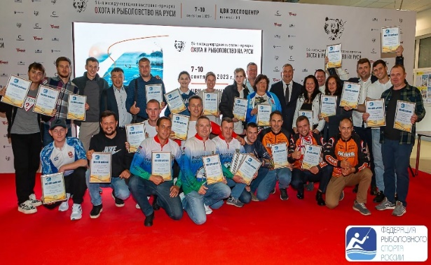впервые в истории Федерации рыболовного спорта России призеры Всероссийских соревнований по всем дисциплинам получат призовые деньги от ФРСР.

*Президиум ФРСР утвердил выделение призовых выплат. На каждую официальную дисциплину было выделено по 1 500 000 рублей.*

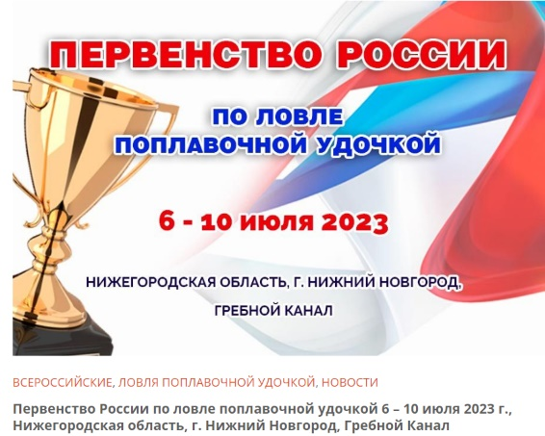

**Июль 2023 г.**

* Первенство России по ловле на поплавочную удочку, г. в Нижний Новгород.

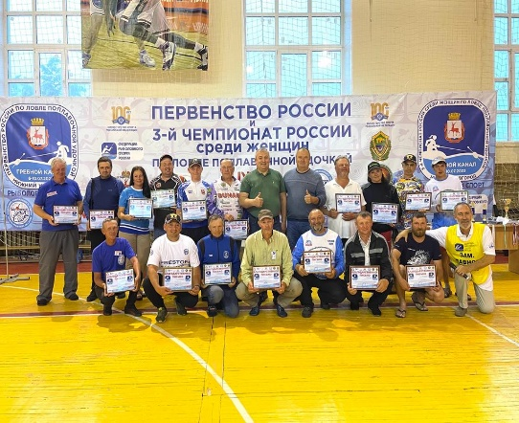

Команда Республики Башкортостан заняла   
1 место

* впервые, за 17 лет Федерацией осуществлено финансирование на 800 тысяч рублей участие юниоров в Чемпионате РФ по ловле поплавочной удочкой в Нижнем Новгороде.

*Спортсменам были оплачены: проезд в обе стороны, проживание, трехразовое питание, трансфер от гостиницы до места соревнования, наживка.*

* ФРСР, в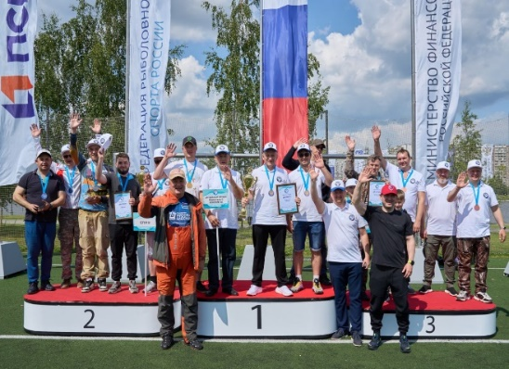 рамках празднования 100-летия со дня образования контрольно-ревизионных органов Министерства финансов РФ, организован и проведен турнир «Ревизорская рыбалка» на реке Никишиха.

*Рыбалка, по утверждению руководства Управления, сотрудников контрольно-ревизионного блока и Молодежного совета – это не только ловля рыбы, но и возможность наслаждаться красивыми видами природы, прекрасный способ сбросить стресс, укрепить здоровье и пообщаться с коллегами в неформальной обстановке*

**Август 2023 г.**

* Министерством спорта РФ выделена квота для ФРСР для 40 кандидатов, представляемых к награждению юбилейной медалью, посвященной 100-летию образования государственного органа управления в сфере физической культуры и спорта.

*40 самых достойных представителей региональных федераций, спортсменов, тренеров, судей будут представлены к награждению юбилейной медалью.*

* участие в экспертном обсуждении проекта федерального закона «О безопасности людей на водных объектах», прошедшем в Общественной палате Российской Федерации

*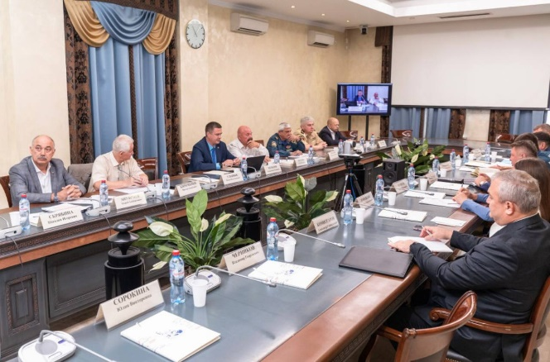Обсудили вопрос закрытия акватории в месте проведения наших турниров от «не участников» соревнований. В рамках данного закона это невозможно, но нашли выход с представителем ГИМС МЧС России.*

**Сентябрь 2023 г.**

* 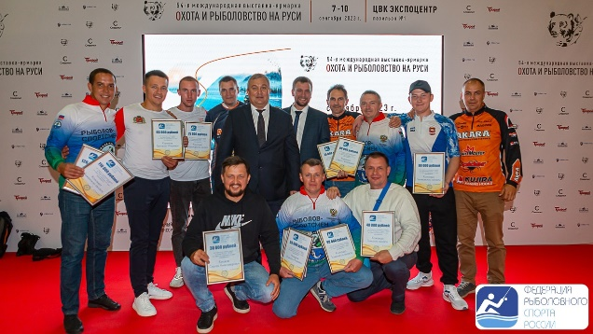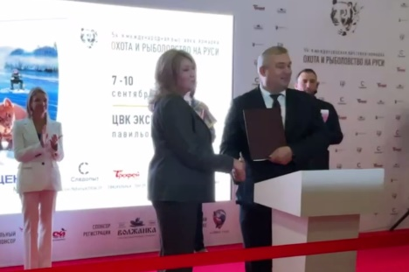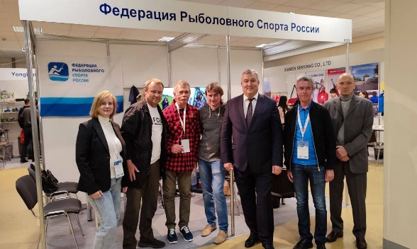 участие в Международной выставке-ярмарке «Охота и рыболовство на Руси!»
* подписано соглашения между выставочной компанией «Эксподизайн» и ФРСР.

*Основной целью сотрудничества будет являться воспитание у любителей рыбной ловли бережного отношения к водоемам и рыбным богатствам страны, привлечение рыболов спортсменов к активным участиям в охране природы, популяризации рыболовного спорта среди рыболовов и любителей, привлечение молодых спортсменов к участию в соревнованиях по рыболовному спорту, повышение уровня подготовки и мотивации спортсменов.*

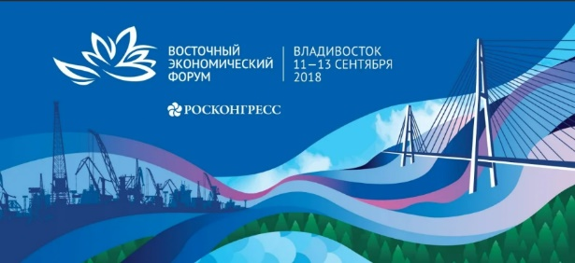

* участие ФРСР в Восточном экономическом форуме (ВЭФ-2023).

В рамках форума проведены переговоры:

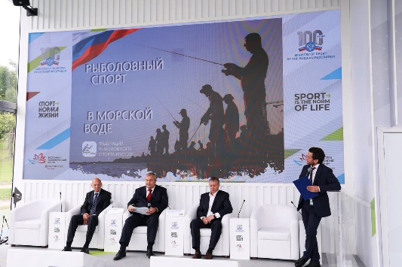

*На площадке Министерства спорта Российской Федерации Федерацией были презентованы новые дисциплины рыболовного спорта в морской воде.*

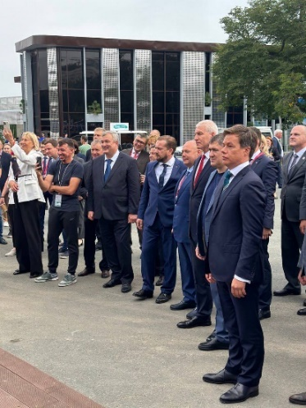*с Министром спорта РФ Матыциным О.В. представители Федерации приняли участие в открытие соревнований ГТО.*

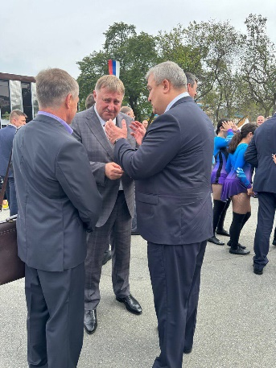

*проведены переговоры с министром спорта Приморского края Кузнецовым Ж.А. по вопросам развития международных соревнований.*

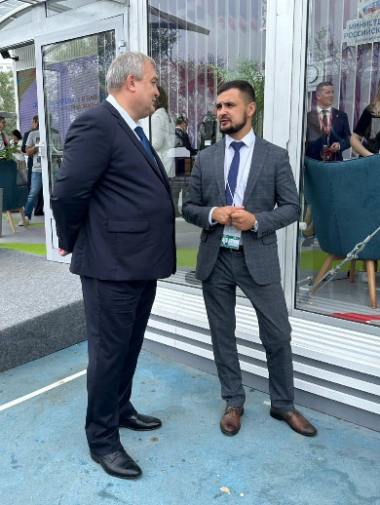

*проведена рабочая встреча по программе «бизнес спринт» с министром спорта республики Бурятии - Иваном Козыревым.*

**Октябрь 2023 г.**

* 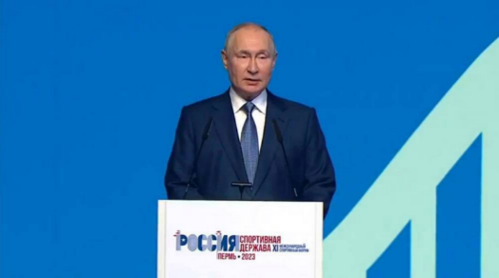 участие в Международном форуме "Россия-спортивная держава", проходившем в г. Пермь.

*На пленарном заседании прошло выступление Президента Российской Федерации Владимира Владимировича Путина.*

*Обсуждался вопрос важности популяризации спорта в стране, пути интеграции мирового спорта. Подготовлено коллективное заявление участников об открытости и готовности к многостороннему спортивному сотрудничеству в различных форматах.*

В рамках форума проведены переговоры:

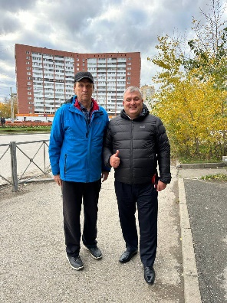

*с руководителем Пермской ФРС Александром Блиновым по вопросу развития рыболовного спорта на территории Пермского края.*

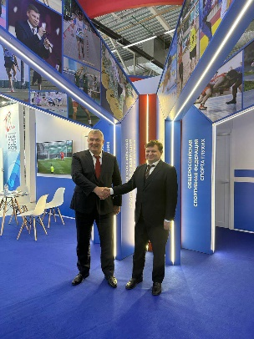 *с Президентом Общероссийской спортивной федерации спорта глухих Ребровым Дмитрием Васильевичем.*

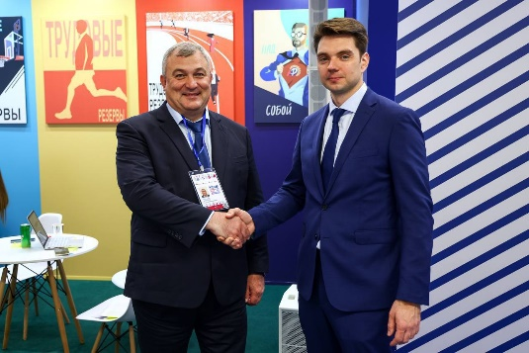

*с первым вице-президентом Всероссийского физкультурно-спортивного общества «Трудовые Резервы» Владиславом Клёцкиным*

* 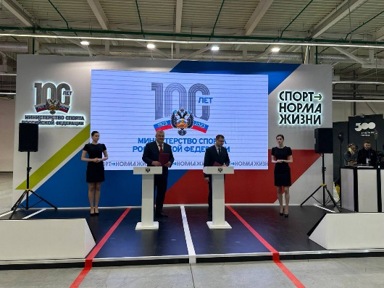подписание соглашения между Федерацией рыболовного спорта России и Союзом работодателей ракетно-космической промышленности России в лице Новикова В.В. о развитии рыболовного спорта на предприятиях Госкорпорации Роскосмос.
* 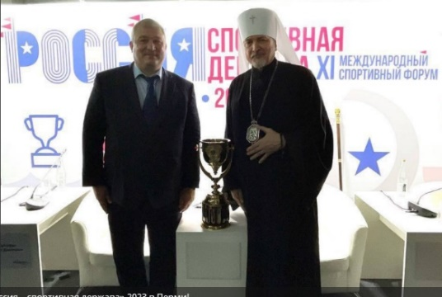 участие в круглом столе: «Религия и спорт».

*достигнуты договоренности о проведении совместных мероприятий с председателем Патриаршей комиссии по вопросам физической культуры и спорта Русской Православной Церкви - Митрополитом Мурманским и Мончегорским Митрофаном.*

* 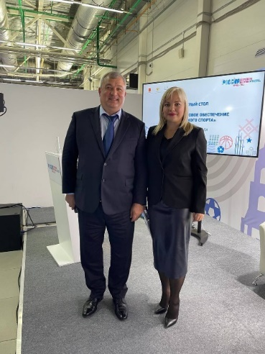 участие в сессии по реализации национальной антидопинговой программы на федеральном и региональном уровнях.

*Проведены переговоры с генеральным директором Российского антидопингового агентства РУСАДА Логиновой Вероникой.*

* 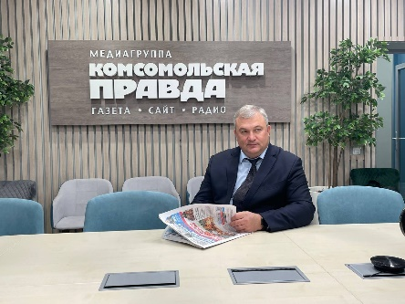в преддверии Дня тренера России представители Федерации приняли участие в круглом столе в пресс-центре медиа группы «Комсомольская правда.»

*Тема круглого стола: «Тренер в России в 2023 году. Как изменилась профессия? Какие вызовы бросает время тренерам в России.*

**Ноябрь 2023 г.**

* 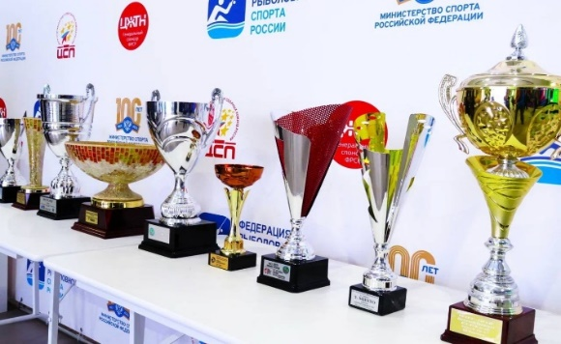18-19 ноября 2023 г. в рамках выставки-форума "Россия" на ВДНХ состоялись дни Федерации рыболовного спорта России

В рамках выставки-форума:

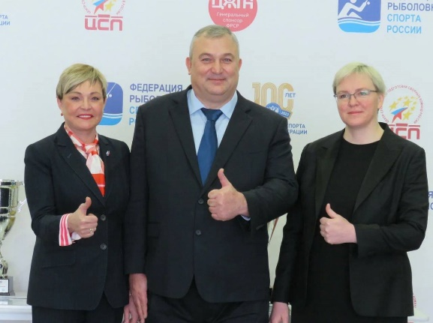 *подписано соглашение между Федерацией рыболовного спорта России и ассоциацией «Русский Лосось» в лице президента Ковтун Марины Васильевны*.

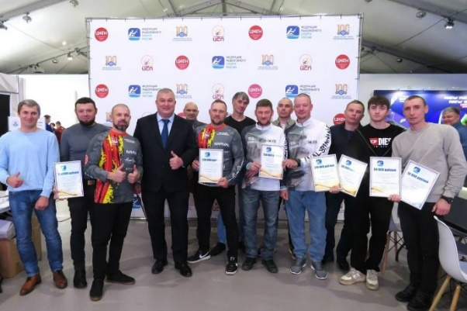

*проведено награждение призеров Чемпионата и кубка России.*

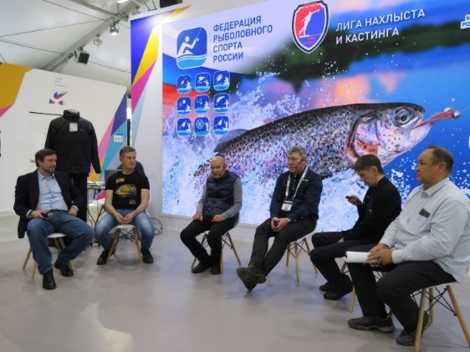

*проведена презентация новой дисциплина- ловля нахлыстом.*

*Стенд посетили член Президиума, многократный чемпион по ловле поплавочной удочкой - Федоров Сергей, а также легендарный спиннингист, стоявший у истоков современного спиннинга, участник и призёр множества соревнований всероссийского и международного уровня - Кузьмин Константин.*

